Государственное образовательное учреждение дополнительного образования Ярославской области «Центр детского и юношеского туризма и экскурсий»

Дистанционный модуль
к дополнительной общеобразовательной общеразвивающей программе «Учимся любить природу»

Ручканова Светлана Викторовна,
педагог-организатор
ГОУ ЯО ЦДЮТурЭк
Жибарева Лариса Александровна,
методист ГОУ ЯО ЦДЮТурЭк

Ярославль, 2021
Пояснительная записка

«Рыбе - вода, птице - воздух, зверям - лес,
степи, горы. А человеку нужна Родина.
И охранять природу – значит охранять Родину.»
М.М. Пришвин

В настоящее время особое внимание уделяется реализации национальной идеи объединения народов нашей многонациональной страны. Одним из направлений развития государства и объединения многонационального общества является патриотическое воспитание подрастающего поколения. Это одно из приоритетных направлений в системе образования России, способствующих формированию у подрастающего поколения патриотического сознания, готовности к выполнению гражданского долга, важнейших конституционных обязанностей по защите интересов Родины.
Проявлением патриотизма также является любовь к природе своей малой Родины, внимание, забота и уважение к её животному и растительному миру. Эти чувства можно развить в процессе разностороннего экологического образования подрастающего поколения. Конечной целью такого образования является формирование у человека нового экологического мышления, способности осознавать последствия своих действий по отношению к окружающей среде, умение жить в гармонии с природой [12].
Природа – один из важнейших факторов народной педагогики. Это не только среда обитания, но и родная сторона, Родина. Поэтому в процессе знакомства с природой своего края, у ребёнка воспитывается любовь к каждому объекту в природе, что в свою очередь, способствует и решению природоохранных задач.
В этом контексте суть одного из направлений патриотического воспитания состоит в том, чтобы посеять и взрастить в душе ребёнка семена любви к родной природе, к родному дому и семье, к истории и культуре страны, созданной трудами родных и близких людей, тех, кого зовут соотечественниками [13].
Воспитание любви к природе, её животному и растительному миру должно осуществляться постоянно, потому что формирование отношения к стране и государству, где живёт человек, начинается с детства. Изменение сознания ребёнка способно повлиять на характер его дальнейших взаимоотношений с окружающей природной средой. При этом надо отметить, что на детей сильнее действуют эмоции, личный опыт [12].
В российской педагогике в последние годы уделяется значительное место разработке системы непрерывного экологического образования. При этом многие педагоги понимают, что даже хорошо поставленное обучение экологической грамотности не снимает проблемы готовности человека к решению экологических проблем. Для этого, прежде всего, необходимо воспитание личности, владеющей нравственными установками во взаимодействии с окружающей средой.
Многократно доказан на практике факт, что красота пpиpоды с раннего возраста пpобуждает у pебенка чувства удивления, восхищения, радости, котоpые стимулируют пpоцесс познания и творчество детей. Эстетическая и эмоциональная оценка объектов живой и неживой природы оказывается не только важным мотивом общения ребенка с природой, но и активным фактором нравственного воспитания.
Исследования в области педагогики и психологии свидетельствуют о том, что именно в дошкольном и младшем школьном возрасте закладываются базисные основы личности, начинается процесс становления и формирования социокультурного опыта.
В дошкольном возрасте у детей формируется первичное представление об окружающем мире, отношение к родной природе, малой Родине, своему Отечеству. Формирование у детей экологической культуры и культуры природолюбия должно быть продолжено и в школьном возрасте.
Для решения этой организационной задачи на каждом этапе экологического образования и воспитания необходимы новые инновационные инструменты, проекты и программы.
С этих позиций была разработана дополнительная образовательная программа «Учимся любить природу».

Цель программы: формирование у обучающихся богатого внутреннего мира и системы ценностных отношений к природе, развитие внутренней потребности любви к природе и, как следствие, бережного отношения к ней, воспитание у детей культуры природолюбия.
Задачи программы:
• дать знания об окружающей его природе, познакомить с разнообразием животного и растительного мира его малой Родины;
• способствовать развитию понимания неразделимого единства человека и природы, общечеловеческой ценности природы;
• помочь детям осознать необходимость сохранения, охраны и спасения природы для выживания на земле самого человека;
• расширить общий кругозор детей, способствовать развитию их творческих способностей;
• способствовать воспитанию потребности принимать активное участие в природоохранной и экологической деятельности.
С полным текстом дополнительной общеобразовательной общеразвивающей программы «Учимся любить природу» можно ознакомиться по ссылке: https://yadi.sk/i/0O_c6ySXj_RE8g
Актуальность дистанционного модуля программы «Учимся любить природу» заключается в том, что он направлен на решение приоритетных задач современного общества – на патриотическое воспитание подрастающего поколения и на формирование экологической культуры детей в условиях ограничительных мер, чтобы не допустить распространения новой короновирусной инфекции.
Дистанционные материалы разработаны на платформе Sway. В занятия включены так же мастер – классы для детей и родителей, мультфильмы, пазлы, различные ребусы и головоломки. Родители перед прохождением курса ознакомлены, что ребенку необходимо делать перерывы или физкультминутки между занятиями или просмотрами мультфильмов и выполнением заданий.
Целевая аудитория: дети в возрасте 5-7 лет, родители или законные представители.

Основная часть

Занятия | ссылка на материалы
1-2 занятие | https://sway.office.com/OSFiwD3fhUH0LEeB?ref=Link
3-4 занятие | https://sway.office.com/3D4wyEKgwIOAIU4r?ref=Link
5-6 занятие | https://sway.office.com/Bs2bRFcJHHWqVMrU?ref=Link
7-8 занятие | https://sway.office.com/ZeT6VfP9GGohFwkZ?ref=Link
9-10 занятие | https://sway.office.com/ts7kvxxrlIIz6IX3?ref=Link
11-14 занятие | https://sway.office.com/o9PGFbLX87E7jXS1?ref=Link
Дополнительно | https://sway.office.com/hdG1A8U0LCq63DAi?ref=Link  https://sway.office.com/0p1B4r8l5gaLAJAn?ref=Link  https://sway.office.com/JP5s2cQqQOSqx7zE?ref=Link

Ребусы на платформе Sway

Ребус - это один из видов словесных игр. Это загадка, в которой искомое слово или фраза изображены в виде рисунков предметов, букв, знаков.
Разгадывание ребусов для многих людей доставляет большое удовольствие, это своеобразная гимнастика ума, превосходная тренировка для логического мышления, терпения, силы воли, усидчивости, настойчивости. Такой досуг не требует особых условий, его можно проводить в одиночку, с друзьями, в кругу семьи. А самые простые ребусы могут решать и дошкольники. Разработанные ребусы могут быть применены как к общеобразовательной общеразвивающей программе «Учимся любить природу», так и служить отдельным элементом для познавательной игры во время проведения досуга.
Детям предлагается не только вспомнить животный и растительный мир, но и узнать, что – то новое, прибегнув к поисковой деятельности или к помощи родителям. Таким образом, в познавательном процессе участвуют не только дети, но и родители.
Работа с ребусами решает следующие педагогические задачи:
- знакомит с окружающим ребенка животным и растительным миром;
- расширяют кругозор;
- развивают зрительную и моторную память;
- развивает внимание через яркие рисунки и картинки.

В работе используются:
Наглядные методы и приемы | Практические методы и приемы
видеонаблюдение | упражнения по разгадыванию ребусов
демонстрация итоговой картинки | моделирование
Ребусы разработаны на платформе Sway. Расположены на странице сообщества «Учимся любить природу» в социальной сети ВК для тиражирования https://vk.com/public188808075
Для удобства просмотра ребусов Вам необходимо:
1. Скопировать интересующую Вас ссылку в поисковую строку браузера.
2. После входа в программу Sway нажать на треугольник "воспроизвести", который находится в правом верхнем углу.
3. В разделе "Изменить параметры этой презентации", который находится в верхнем правом углу и выглядит, как колесико, нажать на "Представления для презентаций". Ваша презентация открыта, можете приступить к решению ребусов, доступных по ссылкам:
Тема | ссылка
Домашние животные | https://sway.office.com/E8G02arRZH3VkWku?ref=Link
Растения, деревья, ягоды и цветы | https://sway.office.com/CZDWmV9hnnwLWadd?ref=Link  с видео
Птицы | https://sway.office.com/YOh3Eeqq1NAuh1Mm?ref=Link
Дикие животные | https://sway.office.com/CR5xp3FqJX302Suj?ref=Link

Приложение 1

Примерный перечень рекомендуемых электронных образовательных ресурсов для педагогов, реализующих ДООП «Учимся любить природу»

В связи с временным переходом на дистанционное обучение, дополнительно рекомендуем использовать следующие ресурсы:
- Разработки занятий в рамках программы «Учимся любить природу». Материалы размещены в социальной сети «ВКонтакте» в сообществах «Ярославская область – территория Эколят», «Учимся любить природу».
Материалы можно найти по ссылкам:
https://vk.com/ekologyar?w=wall-173919421_308%2Fall
https://vk.com/ekologyar?w=wall-173919421_309%2Fall
https://vk.com/public188808075?w=wall-188808075_68
- Информацию, размещённую в банке методических материалов участников областного методического объединения педагогов краеведческого профиля:
- игра-викторина про бурого медведя;
- познавательная игра «В мире растений нашего края»;
Материалы можно найти по ссылке:
https://turist.edu.yar.ru/metodika/bank_metodicheskih_materialov_kraevedi.html
- Комплект занимательных заданий о природе (викторины, кроссворды, чайнворды), размещённых в сообществе «Ярославская область – территория Эколят», запись от 20.03.2020 года.
Материалы можно найти по ссылке: https://vk.com/ekologyar
- Интерактивные задания и тренировочные упражнения по разделам «Флора Ярославского края», «Фауна Ярославского края», размещённые на сайте ГОУ ДО ЯО ЦДЮТурЭк.
Материалы доступны по ссылке: https://turist.edu.yar.ru/eor/eor_flora_i_fauna.html
- Обучающие материалы портала «Экокласс»: http://экокласс.рф
- Викторины на сайте областной детской библиотеки им. И.А. Крылова:
«Собери все подснежники», «Чудеса света».
Материалы можно найти по ссылке:
http://www.krylovka.ru/view_page.php?menu=1&id=1432
- Книги о природе в следующих источниках:
Сообщество «Книги о природе и животном мире Земли» https://vk.com/booksaboutthewildnature
Международная электронная детская библиотека http://ru.childrenslibrary.org/
Детская комната Arzamas https://arzamas.academy/special/kids
Сказочная библиотека Хобобо http://hobobo.ru/, Читаем детям http://chitaikin.ru/
8) Предлагаем Вашему вниманию материалы по организации проектной деятельности обучающихся. Материалы опубликованы 19.03.2020 года в сообществе «Музейная педагогика Ярославского края» в социальной сети «ВКонтакте» по ссылке: https://vk.com/muzobryar
В прикреплённых файлах Вы найдёте:
- презентацию по теме "Проектная деятельность в процессе краеведческой работы с обучающимися" и сопровождающий текст к ней;
- ключевые структурные элементы концепции проекта;
- проектное дерево с иерархией вопросов Ласуэлла;
- пример оформления листа результативности;
- список методической литературы по теме проектной деятельности.
9) Материалы по организации работы по индивидуальным образовательным маршрутам с обучающимися. Материалы опубликованы 19.03.2020 года в сообществе «Музейная педагогика Ярославского края» в социальной сети «ВКонтакте» по ссылке: https://vk.com/muzobryar
В прикреплённых файлах Вы найдёте:
- презентацию по теме "Индивидуальный образовательный маршрут";
- примеры форм фиксации обучающимися ИОМ;
- таблицы для практической работы по созданию ИОМ;
- пример оформления индивидуальной книжки-программы обучающегося.

Приложение № 2

Экологические физкультминутки

«Я иду, и ты идешь»

Я иду и ты идешь — раз, два, три. (Шагаем на месте.)
Я пою и ты поешь — раз, два, три. (Хлопаем в ладоши.)
Мы идем и мы поем — раз, два, три. (Прыжки на месте.)
Очень дружно мы живем — раз, два, три. (Шагаем на месте.)

Мы присели под кусток
Мы присели под кусток,
Чтобы отыскать грибок.
Встали. Потянули спинку.
Вновь шагаем по тропинке. (Приседания.)
А теперь вращаем ручки,
Словно разгоняем тучки.
Гоним их вперёд-назад,
По двенадцать раз подряд. (Вращение прямых рук назад и вперёд.)
Приседаем ниже, глубже,
Как лягушка в теплой луже.
Прыг — и нету комара!
Вот весёлая игра. (Из глубокого приседа прыжок вверх)
Отдохнули, порезвились
И на стулья опустились. (Дети садятся.)

«Мы летим под облаками»
Мы летим под облаками,
А земля плывёт под нами:
Роща, поле, сад и речка,
И дома, и человечки. (Махать руками, словно крыльями.)
Мы летать устали что-то,
Приземлились на болото. (Несколько глубоких приседаний.)
И среди ветвей шумит.
Снег летит, летит, летит. (Вращение туловищем вправо и влево.)
По опушке зайчик скачет,
Словно белый мягкий мячик.
Раз прыжок и два прыжок -
Вот и скрылся наш дружок! (Прыжки.)
Хоть приятно здесь кататься,
Надо снова заниматься. (Дети садятся за парты.)
Головою мы вращаем,
Будто твёрдо отвечаем:
«Нет, не буду, не хочу!»
Это детям по плечу. (Вращение головой вправо и влево.)

«Мы в лесу»

Руки подняли и покачали (Качаем поднятыми вверх руками.)
Это деревья в лесу. (Плавно опускаем руки вниз.)
Руки нагнули, кисти встряхнули — (Встряхивание кистей рук.)
Ветер сбивает росу. (Машем руками перед собой.)
В стороны руки, плавно помашем (Руки в стороны.)
Это к нам птицы летят. (Повороты туловища с раскрытыми руками в стороны.)
Как они сядут, тоже покажем, (Приседания.)
Крылья сложили назад. (Встали, спрятали руки за спину.)

Приложение №3

Некоторые работы участников, выполненные в рамках программы
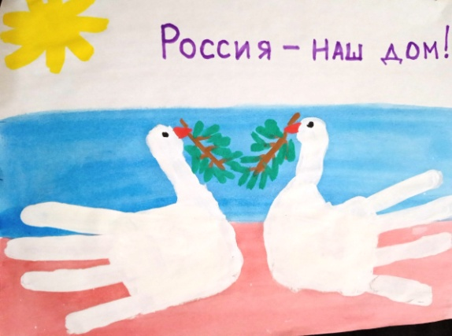
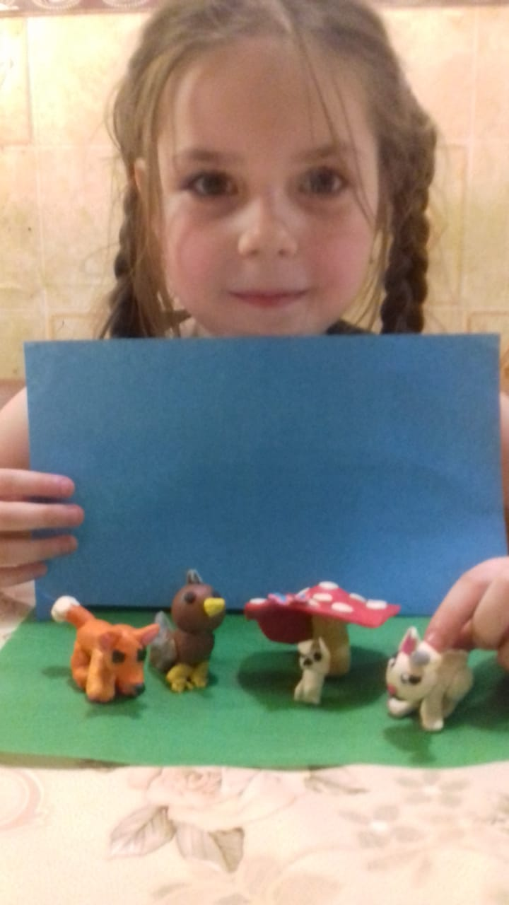
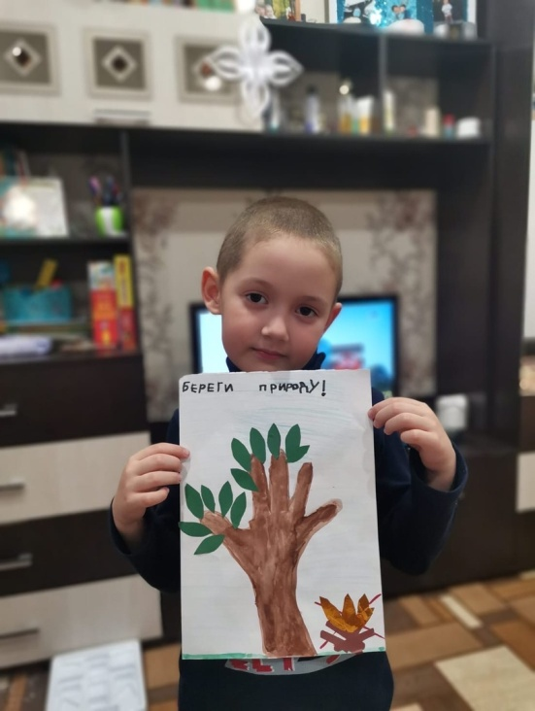
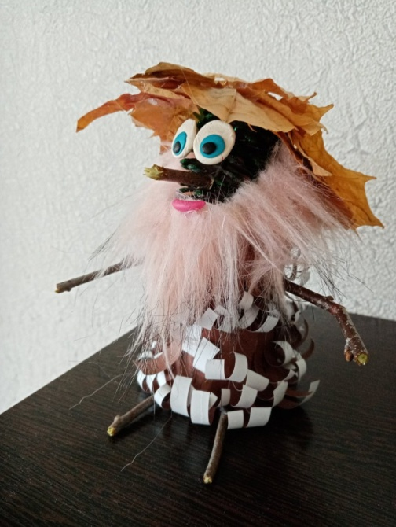

БИБЛИОГРАФИЧЕСКИЙ СПИСОК

- Амонашвили Ш.А. Размышления о гуманной педагогике. – М.: Издательский дом Шалвы Амонашвили, 2001.
- Большая энциклопедия животного мира. – М.: РОСМЭН-ПРЕСС, 2007.
- Верзилин Н.М. Путешествие с домашними растениями. – Л.: Детская литература, 1988.
- Глазачев С.Н., Когай Е.А. Экологическая культура и образование: очерки социальной экологии. Москва, «Горизонт», 1999. – 173 с.
- Захлебный А.Н. Школа и проблемы охраны природы: Содержание природоохранительного образования – М.:Педагогика, 1981.- 184 с.
- Зотова Т.В. Азбука природолюбия. Учебное пособие. – М.: ООО «Адвес-Т», 2017. – 320 с.
- Лопатина А., Скребцова М. Дары Земли. Книга по духовному воспитанию. — М.: «Сфера», 1999. – Кн. 8.
- Лопатина А., Скребцова М. Книга для занятий по духовному воспитанию. Природа глазами души. – М.: Сфера, 1999. – Кн. 2.
- Лопатина А., Скребцова М. Начала мудрости. 50 уроков о добрых качествах: для занятий с детьми дошкольного и младшего школьного возраста. – М.: Амрита, 2011. – 304 с.
- Петров К.М. Экология человека и культура: Учеб. пособие. - СПб: Химиздат, 1999. – 384 с., ил.
- Плешаков А.А. Факультативный курс "Экология для младших школьников". – Программы общеобразовательных учреждений. – М.: Просвещение, 2002.
- Положение о природоохранном социально-образовательном проекте
«Эколята – Дошколята» по формированию у детей дошкольного возраста экологической культуры и культуры природолюбия. [Электронный ресурс]. URL: http://эколята.рф/proekt-yekolyata-doshkolyata/polozhenie/
- Положение о природоохранном социально-образовательном проекте
«Эколята» по формированию у учащихся общеобразовательных
организаций, реализующих образовательные программы начального общего образования, экологической культуры и культуры природолюбия. [Электронный ресурс]. URL: http://эколята.рф/proekt-yekolyata/polozhenie/
- Прядко К.А. Понятия и определения: Экология /Словарик школьника. – Санкт-Петербург: Издательский дом “Литера”, 2006.

